背景: 3.2国发系统，数据库服务器系统重装之后，重新附加相关业务库后出现平台登录报错，应用、云端配置都没动过。端log里有XA报错，但是已经重新打了XA补丁。

登录截图

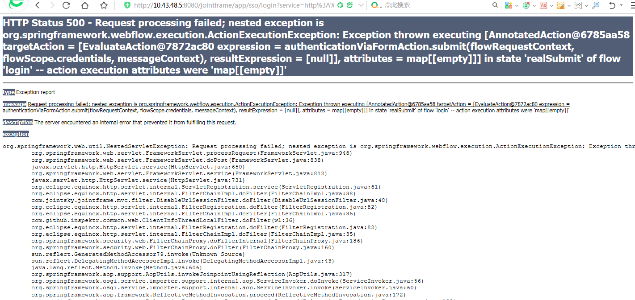

日志截图

